Warszawa, 22 listopada 2024

MATERIAŁ PRASOWY

**Retinol, retinal i bakuchiol**

**Trio retinoidów dla najskuteczniejszego odmłodzenia**

**Świat beauty pokochał retinoidy. I słusznie, ponieważ są one prawdziwym synonimem odmłodzenia oraz nowoczesnej regeneracji skóry. Niekwestionowanym królem tej grupy jest retinol… jednak kosmetolodzy wskazują, że dla multiplikacji efektywności warto do codziennej pielęgnacji stosować retinoidowe trio: retinol, retinal i bakuchiol. Co warto wiedzieć o ich działaniu?**

Retinoidy od lat stanowią jeden z filarów odmładzających i regenerujących zabiegów gabinetowych. Beauty-trendy pokazują, że te substancje stały się ostatnio bardzo popularne także jako część pielęgnacji w domowym SPA, będąc składnikiem anti-agingowych kremów do twarzy oraz preparatów pod oczy do codziennego stosowania. Eksperci wskazują, że retinoidy są niekwestionowanymi rekordzistami efektywności w anti-agingu.

Jak wskazują kosmetolodzy, najczęściej wybieranym przez użytkowniczki retinoidem jest retinol, czyli aktywna forma witaminy A. – *Retinol, jako składnik kremów, świetnie odmładza, regeneruje i normalizuje skórę. Moc retinolu wynika z jego wpływu na fibroblasty, czyli komórki tkanki łącznej, które znajdują się w naszej skórze –* **mówi Agnieszka Kowalska, Medical Advisor, ekspert marki SOLVERX®.** *– Fibroblasty odpowiedzialne są za produkcję kolagenu i elastyny – czyli głównych białek decydujących o jędrności i młodym wyglądzie cery. Retinol stymuluje fibroblasty, co wpływa na ujędrnienie i poprawę sprężystości skóry. Udowodniono także, że stosowanie retinolu pozwala w widoczny sposób spłycić zmarszczki. Retinol jest jednym ze składników regenerującego trio w linii AGE.RESET RETIcomplex SOLVERX® –* **dodaje.**

**Trio dla skutecznego anti-agingu**

Specjaliści wskazują, że mocnym trendem w kosmetyce jest teraz łączenie mocy retinoidów w jednym produkcie – dla multiplikacji działania przeciwstarzeniowego. Trio z retinoidową mocą to: retinol, retinal i bakuchiol. *– Retinal, retinaldehyd – kolejna skutecznie odmładzająca substancja z grupy retinoidów, jest biologicznie aktywną pochodną witaminy A – z wielka mocą. Spowalnia starzenie komórek skóry, chroni je przed negatywnym wpływem promieniowania UV, redukuje przebarwienia i wygładza skórę* – **mówi Agnieszka Kowalska.**

**Moc rośliny babchi**

Bakuchiol – czyli roślinna alternatywa dla docenianego retinolu, a zarazem mocny filar retinoidowego trio składników aktywnych, to związek chemiczny pozyskiwany z motylkowatej rośliny o nazwie babchi. W medycynie wschodu znany i doceniany jest od setek lat, jednak dopiero niedawno zyskał duże zainteresowanie kosmetologów. *– Możemy spodziewać się, że bakuchiol już na stałe zajmie miejsce obok znanego retinolu, ponieważ jest bardzo skuteczny. Efektywnie poprawia jędrność i elastyczność skóry, wygładza cerę i skutecznie rozjaśnia przebarwienia zyskując coraz więcej zwolenników. Jak wskazują specjaliści – w połączeniu właśnie z retinolem oraz z retinalem pozwala na multiplikację efektywności anti-agingowej* – **mówi Agnieszka Kowalska.** *– AGE.RESET RETIcomplex przeznaczony jest do codziennego stosowania na skórę. Formułę linii uzupełniają składniki wspierające i odbudowujące naturalny mikrobiom skóry oraz dogłębnie nawilżające – dla wygładzenia, ujędrnienia i nawilżenia* – **dodaje.**

**RETIcomplex AGE.RESET**

**Krem do twarzy**

* 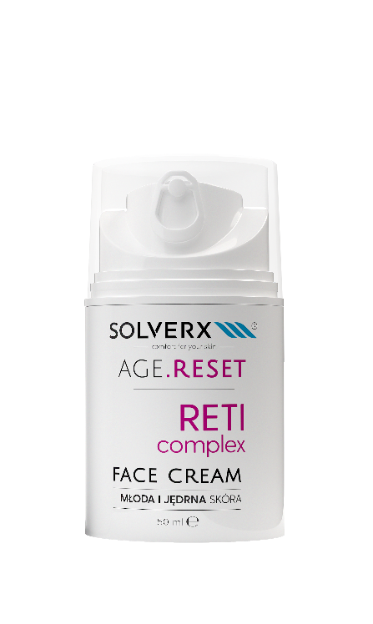Jest dedykowany do skóry wykazującej pierwsze oznaki upływu czasu (zmarszczki, utrata jędrności).
* Potrójna siła działania, moc trzech składników o potwierdzonym działaniu odmładzającym; retinolu, retinalu i bakuchiolu, która poprawia jędrność, elastyczność i gładkość skóry.
* Receptura wzbogacona szeregiem składników poprawiających nawilżenie skóry.
* Formułę anti-aging uzupełniają składniki wspierającej odbudowujące naturalny mikrobiom skóry
* Pozostawia skórę wygładzoną, jędrną i nawilżoną.
* Krem można stosować z powodzeniem pod makijaż.

Pojemność: 50 ml

**RETIcomplex AGE.RESET**

**Krem pod oczy**

* Jest dedykowany do skóry wykazującej pierwsze oznaki upływu czasu (zmarszczki, utrata jędrności).
* Potrójna siła działania, moc trzech składników o potwierdzonym działaniu odmładzającym; retinolu, retinalu i bakuchiolu, która poprawia jędrność, elastyczność i gładkość skóry.
* Do codziennego stosowania na okolicę oczu.
* Receptura wzbogacona szeregiem składników poprawiających nawilżenie skóry
* Pozostawia skórę wygładzoną, jędrną i nawilżoną.
* Krem można stosować z powodzeniem pod makijaż.

Pojemność: 15 ml

**Kontakt dla mediów:**

Agnieszka Nowakowska-Twardowska

Manager PR

e-mail: [agnieszka.nowakowska@festcom.pl](mailto:agnieszka.nowakowska@festcom.pl)

mob: 660777909

*###*

*SOLVERX® to dermokosmetyki, których zadaniem jest zapewnienie komfortu skórze wrażliwej i atopowej. Skład kosmetyków oparty jest na innowacyjnie dobranych komponentach, takich jak kwas laktobionowy, glicyryzynowy, ekstrakt z krwawnika, olej z czarnuszki, olej jojoba, olej z wiesiołka. Dzięki takiemu połączeniu produkty SOLVERX® skutecznie oczyszczają i pielęgnują skórę wymagającą, także nadwrażliwą, atopową, z problemami naczynkowymi oraz ze skłonnością do alergii. Marka bazuje na doświadczeniu wywodzącym się z kosmetologii i medycyny estetycznej, od dekady łącząc efektywność z delikatną pielęgnacją.*